Der PKW-Blinker: Ein Fall für den Calliope Mini

Die Ford Werke in Saarlouis haben einen neuen Auftrag für euch!

Ihr habt bestimmt schon einige Autos mit dynamischen Blinkern (Fahrtrichtungsanzeigern) gesehen, bei denen nacheinander die LEDs als Lauflicht aufleuchten. Dies soll jetzt mit einem Calliope Mini gemacht werden.

Ein neuer Fall für **die Calliope Mini AG**!

Um die Aufgabe zu lösen müssen wir uns einmal die LED-Matrix des Calliope Mini anschauen.

|  |  |  |  |  |  |
| --- | --- | --- | --- | --- | --- |
|  | x | | | | |
| y | 0,0 | 0,1 | 0,2 | 0,3 | 0,4 |
| 1,0 | 1,1 | 1,2 | 1,3 | 1,4 |
| 2,0 | 2,1 | 2,2 | 2,3 | 2,4 |
| 3,0 | 3,1 | 3,2 | 3,3 | 3,4 |
| 4,0 | 4,1 | 4,2 | 4,3 | 4,4 |

Sie besteht auf 25 roten LEDs in 5 Reihen und 5 Spalten. Jede LED hat einen x-Wert (Reihe) und einen y-Wert (Spalte) Aber die einzelnen LEDs sind komisch nummeriert nämlich so, wie rechts zu sehen:

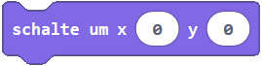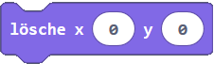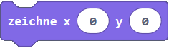Die LEDs kann man **an**, oder **aus** oder **umschalten** mit den drei Blöcken:

LED 0,0, wenn sie aus war anschalten und umgekehrt.

LED 0,0 ausschalten

LED 0,0 anschalten

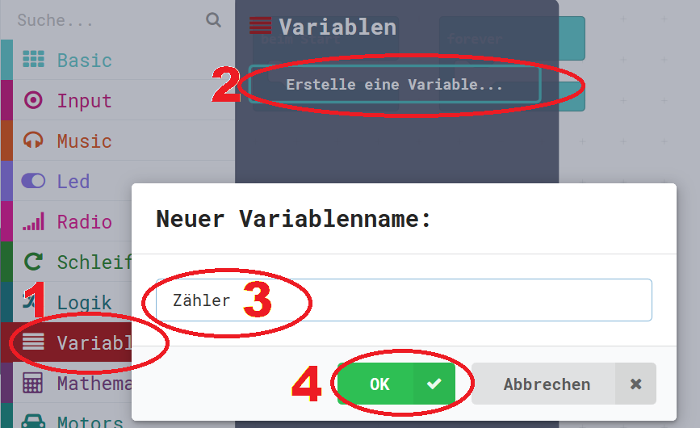 Erste

Als ersten Schritt legen wir 2 variablen x und y an.

kann man verwenden um den Inhalt der Variablen, die aktuelle Zahl auszugeben

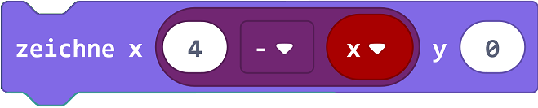

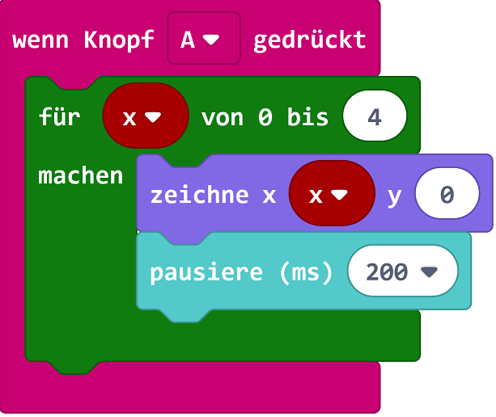 hiermit kann die Variable mit einer bestimmten Zahl vorbelegt werden. In unserem Fall, weil die Aula leer ist, mit einer 0.

Mit diesem Block wird die Variablen um eine Zahl vergrößert, oder auch wenn man ein „-“ vor die Zahl setzt verringert. Dieser Block ist quasi eine Vereinfachung für 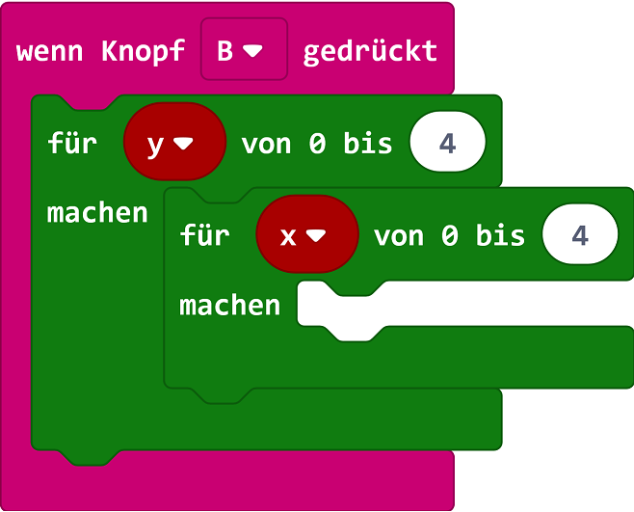

Erstelle für die Weihnachtsfeier ein Programm, dass beim Drücken auf Knopf A die Variable Zähler um 1 erhöht und beim Drücken auf Knopf B den Zähler um 1 verringert. Wenn man beide Tasten gleichzeitig drückt, soll der Zähler auf 0 zurückgesetzt werden.

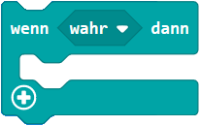Programmiere eine Aktion bei der die Anzahl der Gäste vom Calliope Mini ausgegeben werden soll.

Verhindere mit einer wenn … dann-Abfrage aus dem Logikmenü dass man in den negativen Bereich zählen kann.